Inizio modulo
Fine modulo
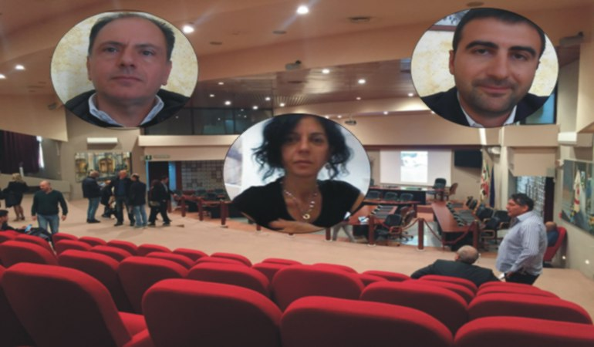

Elezioni, Selargius: finite le schermaglie elettorali dei tre contendenti, la parola passa agli elettori
Fare previsioni sulla carta sembrerebbe abbastanza facile ma l’esperienza delle elezioni comunali insegna che anche gli outsider molte volte hanno degli assi nella manica imponderabili che a priori sono difficili da prevedere.

di Sergio Atzeni
La campagna elettorale a Selargius si chiude con i tre candidati che ora confidano nelle urne con tante speranze. Tra Gigi Concu del centro destra, Francesco Lilliu del centro sinistra e Valeria Puddu del Movimento 5 Stelle uno certamente verrà eliminato dal ballottaggio lasciando posto agli altri due per lo scontro finale.
Fare previsioni sulla carta sembrerebbe abbastanza facile ma l’esperienza delle elezioni comunali insegna che anche gli outsider molte volte hanno degli assi nella manica imponderabili che a priori sono difficili da prevedere. I pochi confronti tra i candidati, dei quali qualcuno improvvisato, hanno solo mostrato la correttezza dei contendenti che non hanno mai sferrato colpi bassi agli antagonisti in quanto ognuno ha cercato di pubblicizzare e imporre il proprio programma come il migliore, criticando quello degli altri e il suo trascorso nell’esecutivo per chi come Gigi Concu aveva la responsabilità di governare, ma sempre in modo ortodosso. Cosa abbastanza scontata perché chi fa può esser criticato dagli avversari ma il giudice incontestabile e supremo sarà in questo caso l’elettore che esprimerà il suo giudizio da ”persona informata dei fatti” sull’operato di chi ha governato.
Anche Francesco Lilliu ha una lunga esperienza sui banchi dell’opposizione comunale selargina e tante sono le persone che sono. pronte a giudicare anche il suo lavoro consiliare e il suo programma dandogli o meno il voto. La terza contendente, Valeria Puddu, e’ un’esordiente e la sua campagna elettorale e’ stata all’insegna del far affermare anche a Selargius il suo punto di vista e cioè: ”I principi di trasparenza e partecipazione dal basso che per anni’ non sono mai stati applicati se non in modo molto marginale.”
Ora agli elettori la decisione di scegliere chi andrà al ballottaggio e quindi optare in questa prima fase per due contendenti. Sicuramente coloro che saranno scelti, a meno che non ci sia il colpo di scena dell’affermazione di qualcuno al primo turno, dovranno ancora combattere a colpi di programmi e promesse da mantenere per uscire vincitori e occupare la poltrona più alta del Comune di Selargius che vuol dire soprattutto assumersi tante responsabilità

